PASO A PASO PARA USAR LA CALCULADORA DE TEMPO

- Indicar los fotogramas por segundo (FPS) del video en la calculadora
Los fotogramas por segundo (FPS) son definidos por las propiedades del video con el que se está trabajando, esta información se indica en la barra de texto que dice FPS (fig. 1).
Figura 1. Sección inicial de la calculadora de tempo
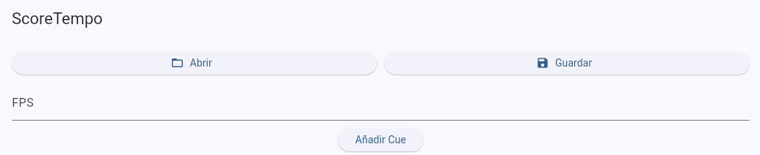
La calculadora acepta cualquier tipo de fotograma por segundo que sea Non-drop frame (NDF), incluyendo los FPS con decimales (como 23.976). Los FPS Drop-frame (DF) serán agregados en próximas actualizaciones.

- Añadir y editar cues
Al hacer click en el botón “Añadir Cue” (que se ubica debajo de los FPS), se agregará un nuevo cue con la siguiente información (fig. 2):
- Nombre del Cue
- Rango de BPM para el cálculo
- Un símbolo rojo en forma de basurera para eliminar el cue
- Un botón para agregar hit points
Figura 2. Cue 1 en calculadora de tempo
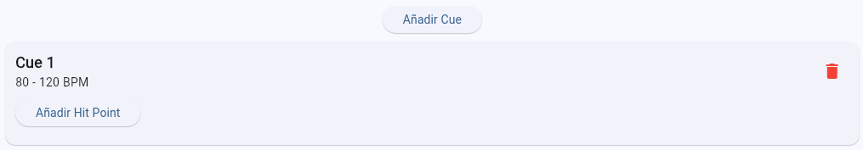
Para modificar un cue, el usuario debe hacer click en cualquier de la franja de este. Al hacer esto, saldrá el siguiente cuadro (fig. 3) donde podrá modificar los siguientes aspectos:
- Nombre del Cue (Podemos poner información general sobre la escena a musicalizar)
- Figura del beat (Esto representará la figura base del pulso)
- BPM mínimo y máximo (La calculadora buscará el tempo óptimo dentro de este rango)
- Beats por compás (En el ejemplo (fig. 3), el usuario desea cuatro negras por compás)
- Subdivisión (En el ejemplo (fig. 3), la calculadora buscará el tempo óptimo teniendo en cuenta las corcheas)
Figura 3. Editor de Cue
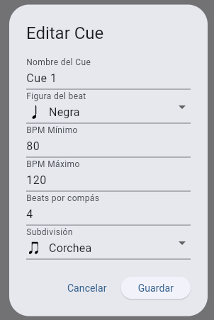
El cue siempre se podrá editar y realizar nuevos cálculos con la nueva información seleccionada por el usuario, solo deberá hacer click en guardar y la calculadora tomará en cuenta estos datos.

- Añadir y editar Hit Points
Veremos un botón “Añadir Hit Point” dentro del cue creado (fig. 4), hacer click sobre él hará que se añada un Hit Point siempre en 00:00:00:00 (Formato SMPTE horas:minutos:segundos:fotograma), además de un símbolo gris en forma de basurero para eliminarlo.
Figura 4. Primer Hit Point agregado al cue
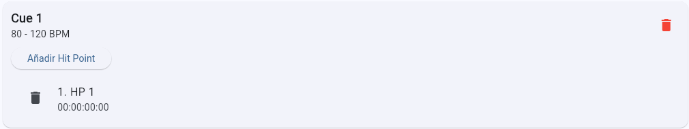
Para poder editar el Hit Point, el usuario deberá hacer click sobre él. Donde podrá modificar (fig. 5):
- Nombre del Hit Point (Podemos poner detalles específicos del Hit Point)
- Tiempo en SMPTE (Es importante que el usuario coloque los dos puntos cada dos números para el correcto funcionamiento de la calculadora. De esta manera, la lista de Hit Points se organizará temporalmente automáticamente)
Figura 5. Sección de edición de Hit Point
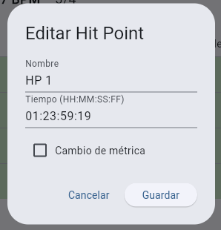
IMPORTANTE: El primer Hit Point siempre debe ser donde inicia la música, ya que este será compás 1, primer pulso.

- Calcular tempo óptimo
El usuario podrá poner cuantos Hit Points desee y podrá encontrar el botón “Calcular” debajo de la lista de Hit Points (fig. 6).
Figura 6. Lista de Hit Points y botón "Calcular"
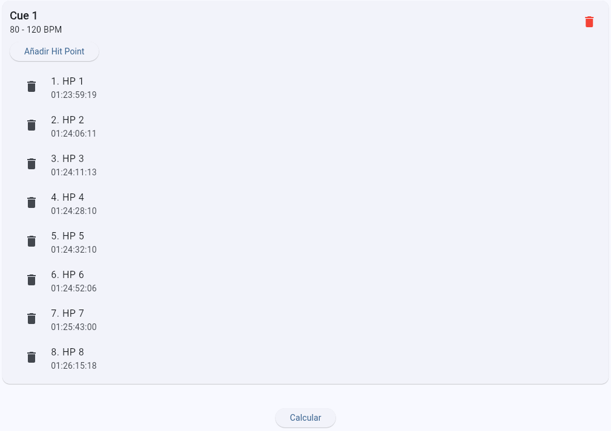
Al hacer click sobre este botón, se graficará una tabla de resultados (fig. 7) con la siguiente información:
- Información del Cue
  - Nombre del Cue
  - Tempo óptimo encontrado
  - Métrica seleccionada por el usuario
- Información de los Hit Points
  - Nombre del Hit Point
  - Su ubicación temporal (SMPTE)
  - Compás musical donde se encuentra
  - Pulso en el que se encuentra
  - Subdivisión en el que se encuentra
  - Desfase en frames (fotogramas) y milisegundos
Figura 7. Tabla de resultados
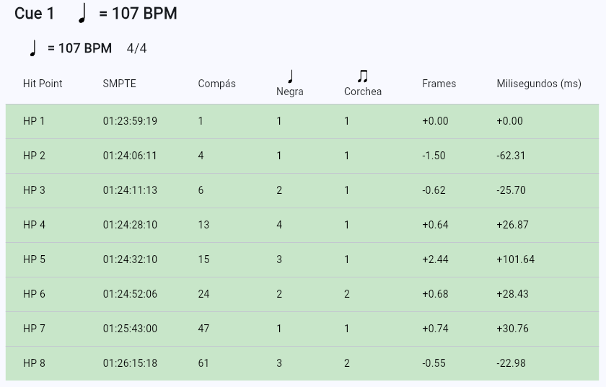

- Guardar la información de la calculadora
Arriba de donde se indica los FPS (ver fig. 1), tenemos dos botones para abrir y guardar la información de la calculadora en nuestros archivos locales para consultarlos a futuro.
Para guardar, el archivo se guardará por defecto como “Proyecto Tempo Sync.tsync”, el usuario podrá cambiar el nombre en cualquier momento.
Para abrir, la calculadora solo recibe archivos con la extensión .tsync

¿CÓMO USAR LA FUNCIÓN “CAMBIO DE MÉTRICA”?

Al editar un Hit Point, estará la opción desactivada de “Cambio de métrica”. Al activarlo, se expandirá la sección de edición de Hit Point.
El cambio de métrica se puede aplicar en dos momentos:
- Antes del Hit Point que se está editando
- Justo después del Hit Point que se está editando
En el siguiente ejemplo (fig. 8), haremos el cambio de métrica en el Hit Point 4, donde cambiaremos de un 4/4 a un 3/4 antes de que el Hit Point suceda.
Figura 8. Cambio de métrica en la edición de un Hit Point
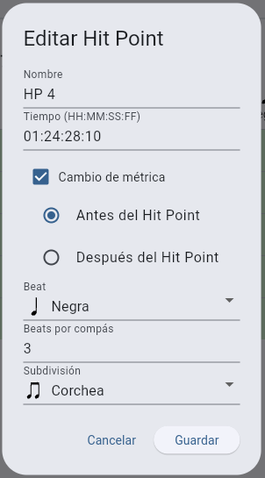
Al calcular nuevamente la tabla de resultados, esta nos dirá donde realizar el cambio de métrica para que el Hit Point entre en la nueva métrica, usualmente uno o dos compases antes (fig. 9):
Figura 9. Tabla de resultados con cambio de métrica justo antes del Hit Point 4
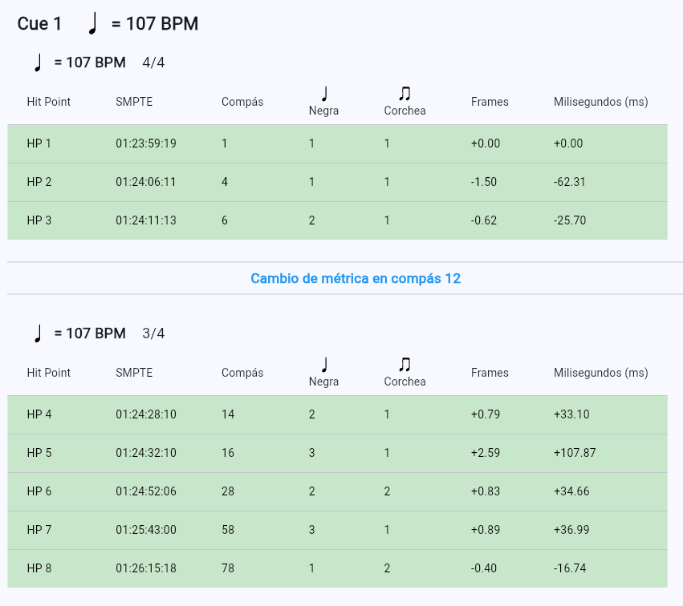
En el caso en que queremos el cambio de métrica después del Hit Point, la métrica cambiará en el siguiente compás del que se encuentre el Hit Point y también lo indicará la tabla de resultados (fig. 10):
Figura 10. Tabla de resultados con cambio de métrica justo después del Hit Point 4
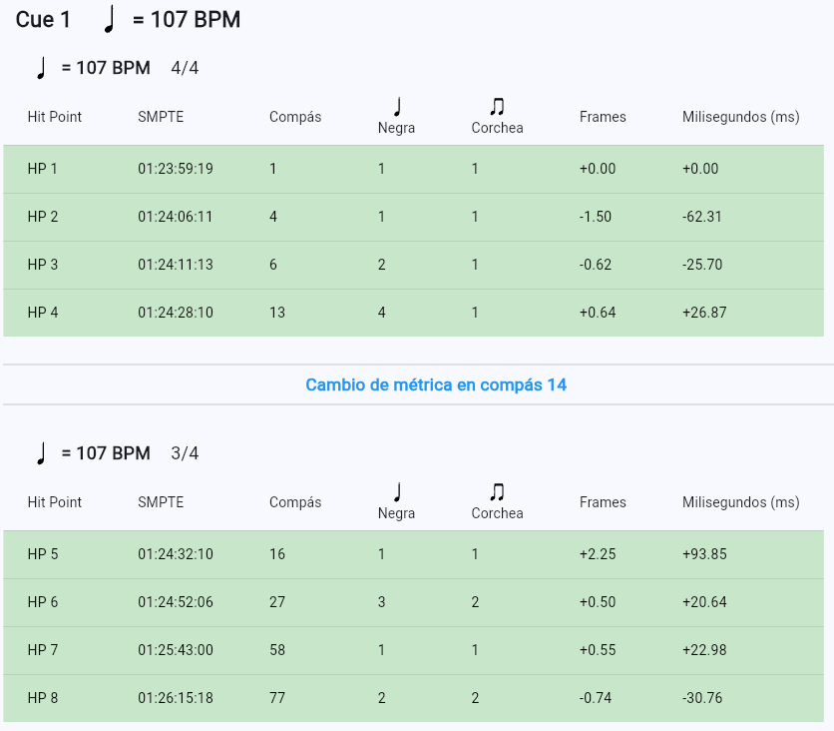

IMPORTANTE: El cambio de métrica se realiza bajo el concepto de equivalencia de pulso, es decir, PULSO = PULSO. Si en el cue pusiste como figura de beat (pulso) una negra y en el cambio de métrica el pulso cambia a una corchea, ahora la corchea conserva la duración de la negra, como en el siguiente ejemplo (fig. 11):
Figura 11. Ejemplo de equivalencia de pulso
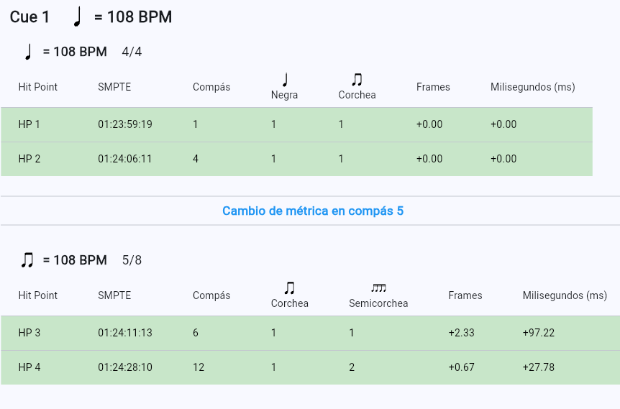
Equivalencia de pulso: En la primera parte del cue, pulso de negra = 108. Al hacer cambio de métrica, pulso de corchea = 108.

